SREDA, 20. 5. 2020

TJA 8 (skupina Ahačič: Dino, Miha, Amanda, Laura, Nik, Ivana, Anže, Lorin, Ajda, Špela, Ana, Matevž K., Luka, Matevž P.P.)

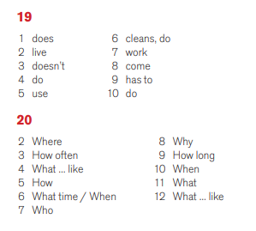
Preglej rešitve nalog v delovnem zvezku:
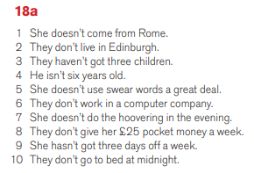
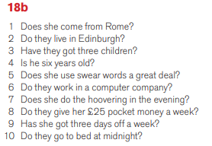
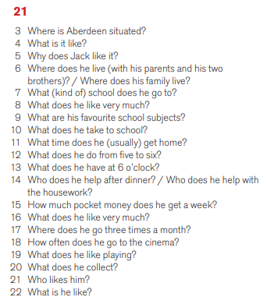

Zapomni si:

She has got a cat.
She hasn't got a cat.
Has she got a cat.

She has a shower.
She doesn't have a shower.
Does she have a shower?

Danes je pred vami pisanje pisnega sestavka. Natančna navodila imate v delovnem zvezku. Izberete eno od možnosti.

Sestavek napišete ali natipkate in mi ga pošljete do naslednje SREDE, 27. 5. 2020.

DZ str. 139, 140/1 ali 2 ali 3

